Муниципальное казенное специальное (коррекционное) образовательное учреждение для обучающихся, воспитанников с ограниченными возможностями здоровья «Специальная (коррекционная) общеобразовательная школа-интернат для глухих детей»

Урок чтения во 2-а классе по теме: «Рассказ «Снеговик»
По Г.Скребицкому».

Учитель высшей категории
Маслова Любовь Афанасьевна

Г.Нижний Новгород, 2014г.
Тема: «Рассказ «Снеговик». По Г.Скребицкому».
Цели урока:
- Образовательные:
- Подготовить учащихся к восприятию нового текста и демонстрации через наглядную демонстрацию содержания текста с помощью мультимедийного проектора.
- Познакомить с содержанием текста.
- Формировать умение читать текст целиком самостоятельно и осмысливать прочитанное.
- Способствовать пониманию содержания текста после первичного чтения и уточнить содержание прочитанного через создание конструктивной картины.
2. Коррекционно-развивающие:
- Совершенствовать навыки разговорной речи.
- Работать над вариативностью высказываний.
- Расширить словарный запас учащихся.
- Развивать мыслительные способности учащихся, память, внимание.
3. Воспитательные:
- Воспитывать дисциплинированность, взаимопомощь, доброжелательность.
Условные обозначения:
[ ] - фразы, произносимые на слух за экраном.
Обычный шрифт – речь учителя.
Курсив – речь учащихся.
Оборудование урока:
Книги для чтения 2 кл. (Н.Е. Граш, С.В. Чайка «Владос», Москва, 2010г.), портрет Г.Скребицкого, таблички со словарём из текста и фразами организационного характера, фигурки ребят, детали снеговика из бумаги, фланелеграф, компьютерная презентация.

Техническое оснащение урока:
Компьютер, экран, медийная установка.
План урока.
- Оргмомент. Сообщение темы и цели урока.
- Речевая зарядка.
- Подготовка к чтению.
- Работа со слайдами презентации. Беседа.
- Чтение рассказа учащимися.
- Работа над содержанием текста.
- Чтение текста и показ действий на макете и фланелеграфе.
- Итог урока. Подведение итогов.

Ход урока.
- Оргмомент. Сообщение темы и цели.
- Смотрите внимательно. Говорите хорошо.
[Какой сейчас урок?]
- Сейчас чтение, потому что к уроку приготовлены учебники для чтения.
Скажи по-другому, [Саша].
- Сейчас урок чтения, потому что на партах лежат учебники для чтения.
[Спросите меня].
- Любовь Афанасьевна, что мы будем делать сегодня на уроке чтения?
- Как можно сказать по-другому?
- Любовь Афанасьевна, как называется тема сегодняшнего урока чтения?
- Сегодня начнём читать рассказ «Снеговик». Будем говорить и показывать действия.
[Повтори, Даня].
- Спросите ещё.
- Кто написал рассказ?
(На экран выводится слайд)
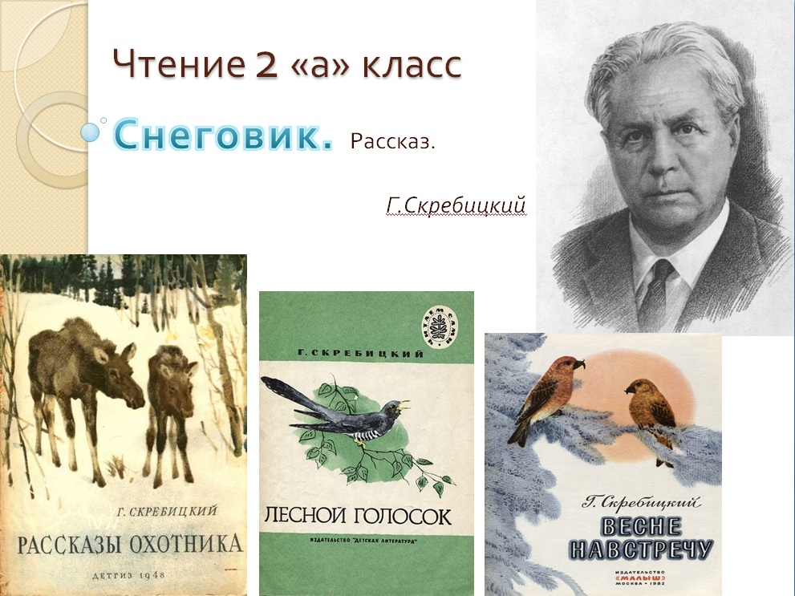

- Скребицкий.
- Я повторю. Рассказ написал Скребицкий.
- Речевая зарядка.
[Будем говорить хорошо и правильно].
- Будем говорить хорошо и правильно.
(Зарядка дана на доске)
ас ас расска$\frac{с }{з}$ в͡ рассказе
с сне$\frac{к}{г}$ снег$\frac{а}{о}$вик
Рассказ называется «Снеговик».
Скребицкий
А$\frac{ф}{в}$тор рассказа Скребицкий.
[Сядьте].
- Подготовка к чтению.
- Работа со слайдами презентации. Беседа.

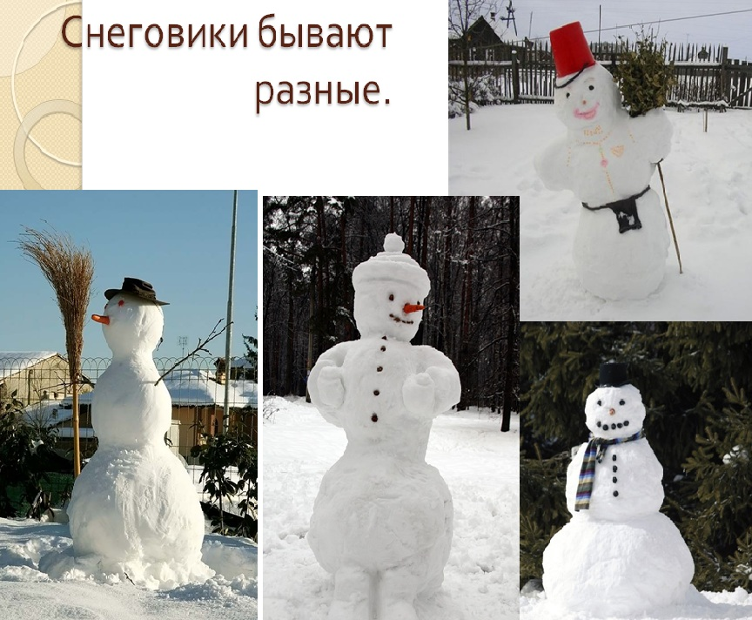

- Какие бывают снеговики?
- Снеговики бывают разные. (читают на экране).
( Потом слайд убирается и учащиеся самостоятельно повторяют фразу.)
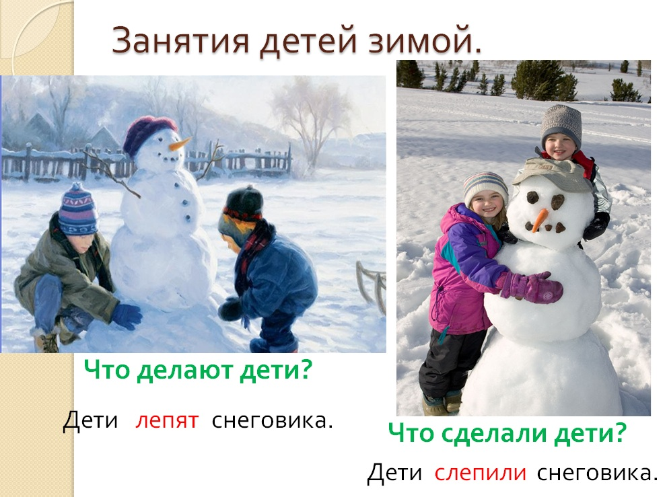
- Что делают дети? (на экране).
- Дети ……… снеговика. (Учащиеся дополняют предложение). После ответа учащихся нужное слово «вылетает» на место пропуска, выделенное красным цветом.
- Что сделали дети? (на экране).
- Дети ……….. снеговика. (Учащиеся дополняют предложение аналогично предыдущему)
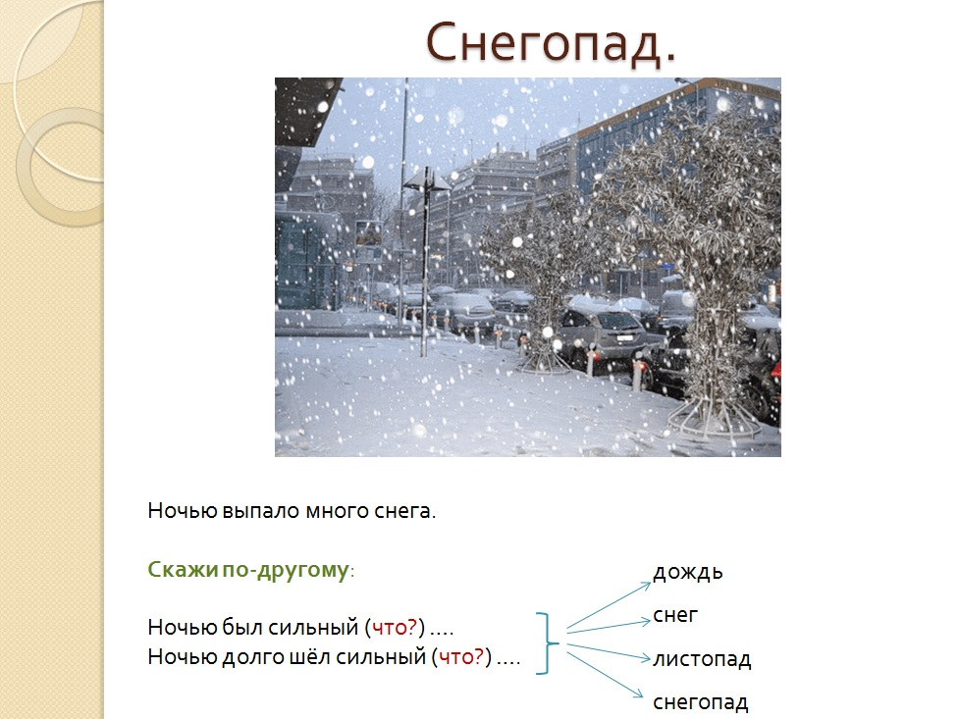

Снегопад (с анимацией).
- Что это?
- Это снегопад. (Читают на экране).
Ночью выпало много снега.
- Как сказать по-другому?
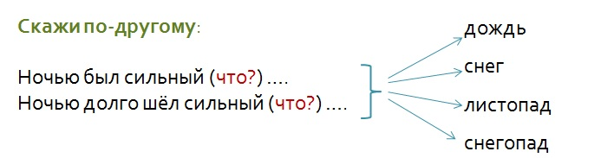

(Учащиеся выбирают нужный ответ и дополняют фразы).
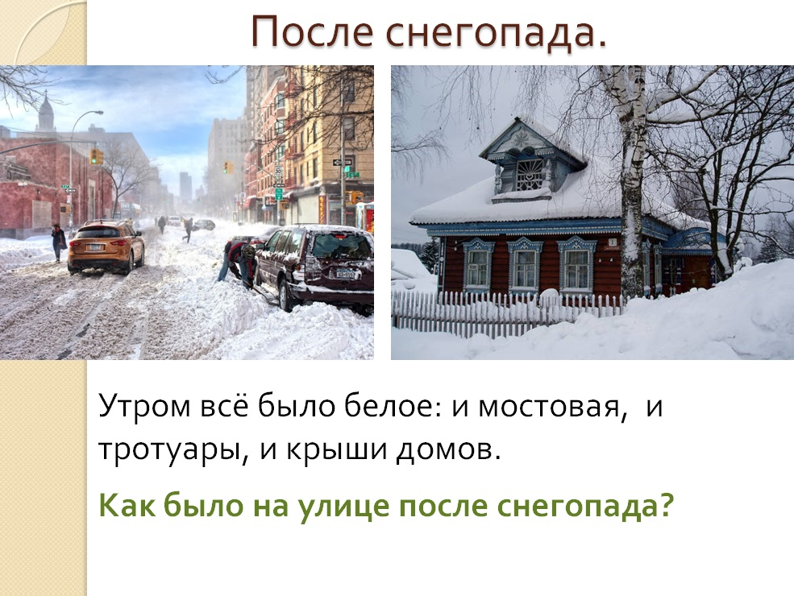

- Почему утром всё было белое?
- Потому что ночью выпало много снега.
Как было на улице после снегопада? (Читают на экране).
Потом эта фраза по щелчку пропадает с экрана, и учащиеся повторяют её сами.

- Чтение рассказа учащимися.
- Будем читать рассказ
[ Откройте учебники]
- Любовь Афанасьевна, на какой странице открыть учебник?
- На сотой.
- Я открыл учебник на сотой странице.
- Прочитайте рассказ вслух.
- Я прочитал рассказ вслух. (После прочтения текста).
- О ком рассказ?
- Рассказ о ребятах, о снеговике.
- О чём говорится в рассказе?
- В рассказе говорится о том, как ребята лепили снеговика.
- Работа над содержанием текста.
- Чтение текста и показ действий на фланелеграфе.
Будем читать и показывать.
- Куда вышли ребята после уроков?
- После уроков ребята вышли на школьный двор.
- Покажи, Саша. (Подходит к фланелеграфу и размещает фигурки ребят и здание школы).
- Что сказал Алёша? Читай, Саша.
- «Давайте лепить снеговика», - сказал Алёша.
- Можно сказать по-другому: Алёша предложил лепить (кого?) …….. (даётся табличка). Учащиеся повторяют .
Читай дальше.
- «Давайте, давайте», - закричали ребята.
- Можно сказать по-другому: Ребята согласились. (даётся табличка). Учащиеся повторяют .
- Читай дальше, София.
- Все принялись за работу: накладывали лопатками снег на санки.
- Покажи, София (на фланелеграфе).
(Необходимый словарь выводится на экран через мультимедийную установку).
(После показа действий словарь проговаривается учащимися с опорой на материал, данный на экране).
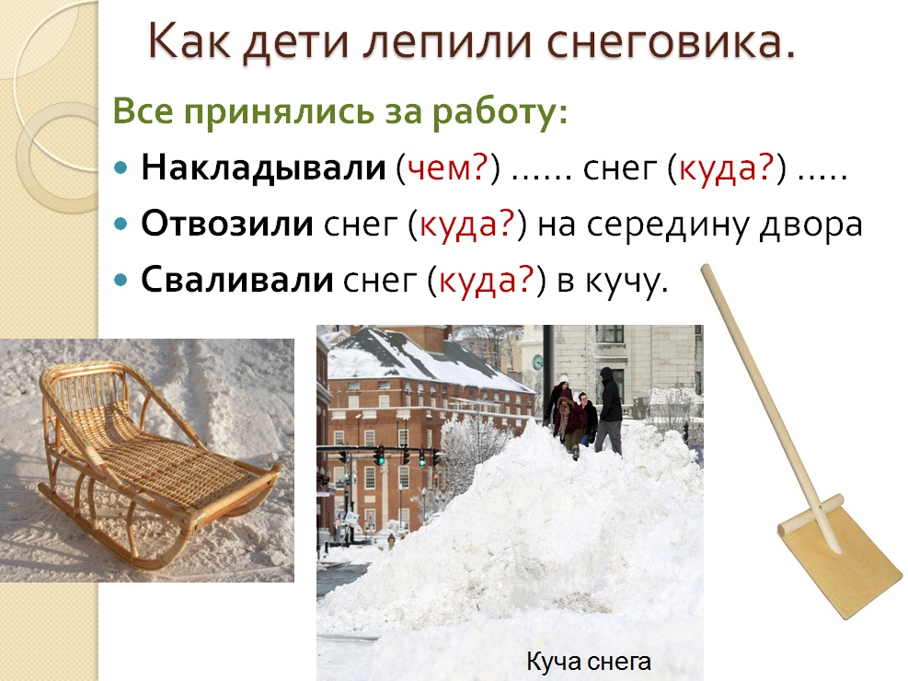
- Читай дальше, Даня.
- Отвозили на середину двора и сваливали в кучу.
Скоро посреди двора выросла большая куча снега.
- Покажи, Даня (на фланелеграфе).
- Читай дальше, Даниил.
- Дети начали лепить деда-снеговика.
(На экран выводится новый слайд с необходимым словарём)
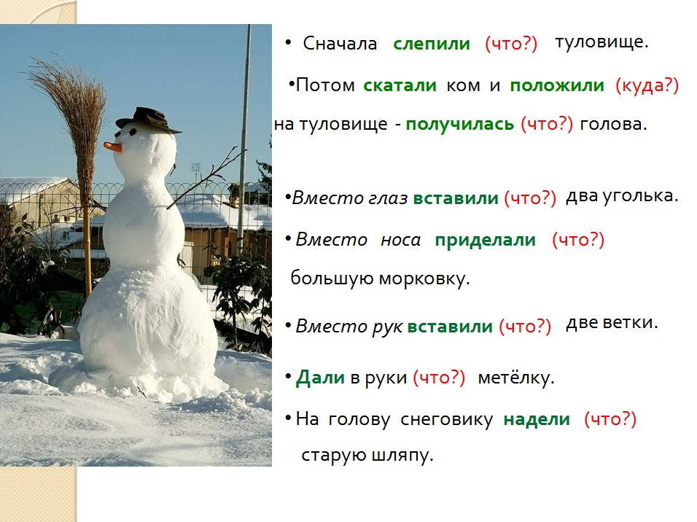
- Сначала ребята слепили туловище.
Данил, покажи. (на фланелеграфе).
- Потом скатали небольшой ком и положили на туловище – получилась голова.
- Покажи, София.
- Вместо глаз вставили два уголька.
- Покажи, Саша.
- А вместо носа приделали большую толстую морковку.
- Покажи, Даниил.
- Вылепили из снега руки.
- Покажи, Саша.
- Дали в руки метёлку.
- Покажи, София.
- На голову снеговику надели старую шляпу.
- Покажи, Даня.
- Дали в руки метёлку.
- Покажи, София.
- На голову снеговику надели старую шляпу.
- Покажи, Саша.
- Всё. Ну вот, и готов снеговик!
- Итог урока.
- Какой рассказ мы читали?
- Мы читали рассказ «Снеговик».
- Что мы делали на уроке?
- Мы читали, говорили, показывали действия.
- Вы работали хорошо. Молодцы.
Отметки: Даня –«пятёрка», Саша - ….. .
Конструктивная картина, созданная по ходу чтения текста и демонстрации действий.

